LAPORAN PRAKTIKUM INTERNET OF THINGS (IoT)

Fakultas Vokasi, Universitas Brawijaya  
  
**Praktik Simulasi ESP32 & Sensor Suhu Kelembaban**

*Firdaus Ramdhan Nurcahya – 233140701111027*

*Fakultas Vokasi, Universitas Brawijaya*

*Email:* [*firdausramdhan210@gmail.com*](mailto:firdausramdhan210@gmail.com)

**Abstrak**

Internet of Things (IoT) merupakan teknologi yang memungkinkan perangkat elektronik terhubung dan bertukar data secara otomatis melalui jaringan. Salah satu penerapannya adalah sistem pemantauan suhu dan kelembaban yang banyak digunakan dalam berbagai sektor, seperti industri, pertanian, dan sistem pengendalian lingkungan. Dalam praktikum ini, dilakukan simulasi pemantauan suhu dan kelembaban menggunakan mikrokontroler ESP32 dan sensor DHT22 secara real-time dengan memanfaatkan platform Wokwi.

ESP32 dipilih karena memiliki fitur konektivitas WiFi dan Bluetooth serta mendukung integrasi dengan berbagai sensor eksternal. Sementara itu, sensor DHT22 digunakan karena memiliki akurasi tinggi dalam mengukur suhu dan kelembaban. Pemrograman dilakukan menggunakan Arduino IDE dengan pustaka DHT.h untuk membaca data dari sensor. Proses simulasi meliputi konfigurasi perangkat keras virtual di Wokwi, penulisan kode program, serta pengujian data melalui Serial Monitor.

Hasil simulasi menunjukkan bahwa sensor DHT22 dapat membaca suhu dan kelembaban secara stabil serta menampilkan data secara real-time. Jika terjadi gangguan pada sensor atau koneksi, sistem akan menampilkan notifikasi kesalahan. Simulasi ini memberikan wawasan mengenai integrasi sensor suhu dan kelembaban dengan mikrokontroler dalam sistem IoT. Dengan pemahaman ini, pengguna dapat mengembangkan sistem pemantauan berbasis IoT yang lebih kompleks dan terhubung dengan layanan cloud untuk analisis data lebih lanjut.

*Kata kunci: ESP32, Sensor DHT22, IoT, Simulasi, Wokwi*

**1. Pendahuluan**

* 1. **Latar belakang**

Internet of Things (IoT) telah berkembang pesat seiring dengan kemajuan teknologi digital, memungkinkan perangkat elektronik untuk terhubung dan berkomunikasi secara otomatis melalui jaringan. Perkembangan ini membuka peluang besar dalam penerapan sistem pemantauan dan pengendalian di berbagai sektor, seperti industri, pertanian, dan lingkungan. Penerapan IoT memungkinkan pengumpulan data secara real-time, sehingga memudahkan pengambilan keputusan berbasis data untuk meningkatkan efisiensi dan efektivitas operasional.

Dalam konteks ini, penggunaan mikrokontroler ESP32 bersama sensor DHT22 menjadi solusi yang tepat untuk mengukur suhu dan kelembaban dengan akurat. ESP32 dipilih karena kemampuannya dalam konektivitas WiFi dan Bluetooth, serta dukungannya terhadap berbagai sensor eksternal, sedangkan sensor DHT22 dikenal dengan tingkat akurasi pengukuran yang tinggi. Melalui simulasi pada platform Wokwi, pengembangan sistem pemantauan berbasis IoT dapat dilakukan secara virtual, yang tidak hanya mempermudah proses perancangan dan pengujian, tetapi juga mengurangi biaya dan risiko dalam implementasi sistem secara nyata.

* 1. **Tujuan eksperimen**

1. Mengukur suhu dan kelembaban lingkungan secara real-time menggunakan sensor DHT22 dan mikrokontroler ESP32.
2. Mempelajari integrasi antara sensor dan mikrokontroler dalam sistem IoT melalui pemrograman dengan Arduino IDE.
3. Menguji kestabilan dan akurasi data melalui simulasi di platform Wokwi.

**2. Metodologi**

**2.1 Alat dan Bahan**

Alat dan Perangkat Lunak:

1. Wokwi Simulator – Platform berbasis web untuk simulasi mikrokontroler dan rangkaian elektronik.
2. Visual Studio Code – Editor kode untuk menulis dan mengunggah program ke ESP32.
3. Arduino Framework – Digunakan sebagai dasar pemrograman mikrokontroler ESP32 dalam bahasa C++.

Bahan (Simulasi Komponen Elektronik):

1. ESP32 – Mikrokontroler yang digunakan sebagai pengendali utama dalam simulasi.
2. **Sensor DHT22** – Sensor yang digunakan untuk membaca suhu dan kelembaban.
3. **Kabel Penghubung (Simulasi Wokwi)** – Menghubungkan sensor dengan mikrokontroler dalam desain rangkaian.

**2.2 Langkah Implementasi**

1. Perancangan Rangkaian di Wokwi
2. Buka platform Wokwi dan pilih ESP32 sebagai mikrokontroler.
3. Tambahkan sensor DHT22 ke dalam simulasi.
4. Sambungkan pin DHT22 ke ESP32 sesuai dengan skema berikut:

* VCC → 3.3V
* GND → GND
* Data → GPIO 27

1. **Pemrograman Sistem Pemantauan Suhu dan Kelembaban**
2. Buka **Arduino IDE** dan buat proyek baru.
3. Tambahkan pustaka DHT.h untuk membaca data dari sensor.
4. Tulis program untuk membaca suhu dan kelembaban, kemudian menampilkannya di **Serial Monitor**.
5. **Pengujian Simulasi**
6. Jalankan simulasi di Wokwi untuk memastikan data sensor ditampilkan dengan benar.
7. Periksa apakah nilai suhu dan kelembaban berubah sesuai dengan simulasi lingkungan virtual di Wokwi.
8. Jika terjadi kesalahan pembacaan, sistem akan menampilkan pesan error di **Serial Monitor**.

**3. Hasil dan Pembahasan**

* 1. **Hasil Eksperimen**

1. **Rangkaian Berhasil Dijalankan**
2. Rangkaian yang telah dirancang di Wokwi bekerja sesuai dengan desain, di mana sensor DHT22 berhasil membaca suhu dan kelembaban secara real-time.
3. ESP32 dapat mengolah data dari sensor dan menampilkannya melalui **Serial Monitor** tanpa error.
4. **Data Pembacaan Sensor Sesuai dengan Ekspektasi**
5. Sensor DHT22 membaca suhu dan kelembaban dengan stabil.
6. Nilai yang diperoleh sesuai dengan kondisi lingkungan virtual yang disimulasikan di Wokwi.
7. Jika terjadi kesalahan dalam pembacaan, sistem menampilkan pesan peringatan.
8. Hasil Simulasi Di Wokwi
9. Program yang dijalankan di Wokwi menampilkan hasil pembacaan sensor secara real-time melalui Serial Monitor.
10. Data suhu dan kelembaban berubah sesuai dengan simulasi yang dijalankan, menunjukkan bahwa sensor bekerja dengan baik.

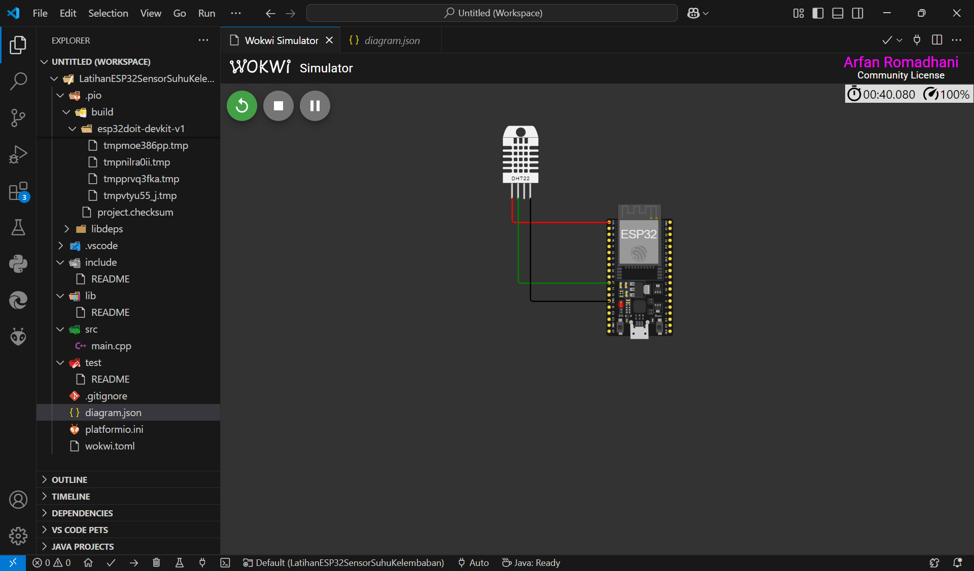

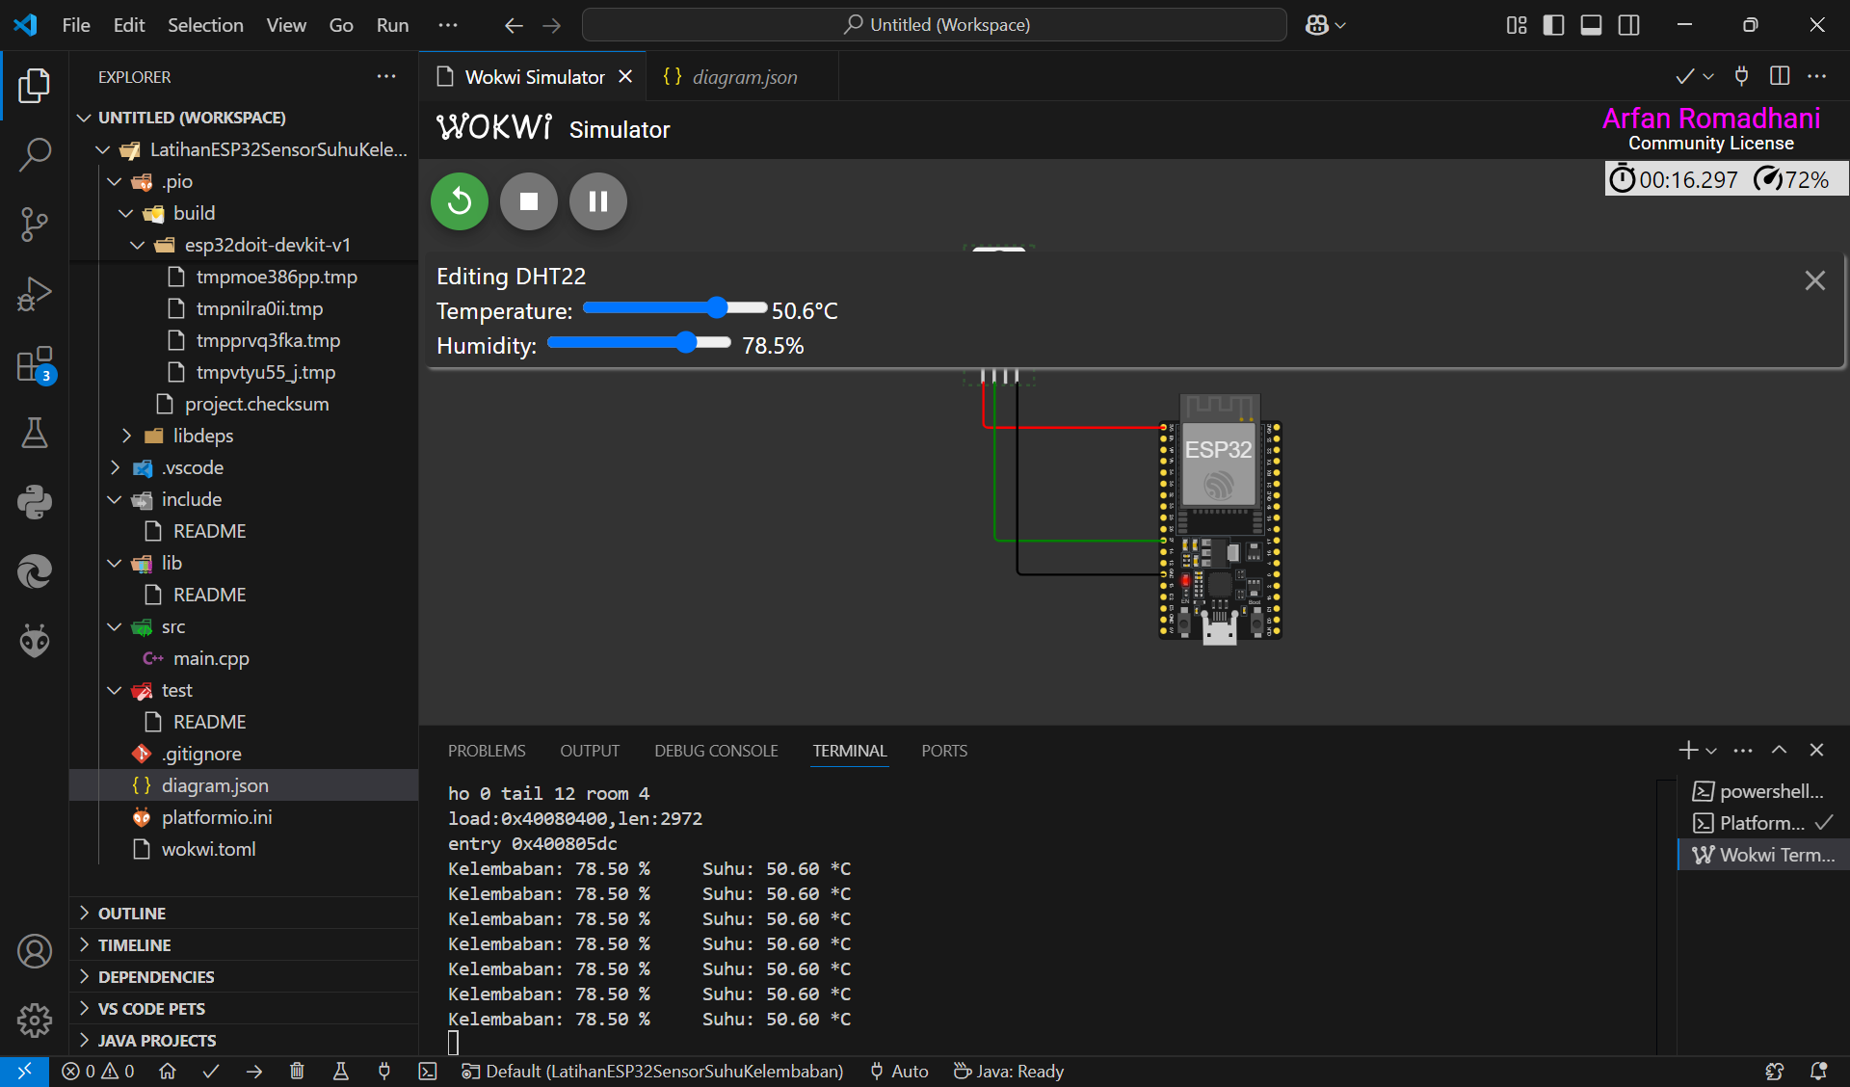

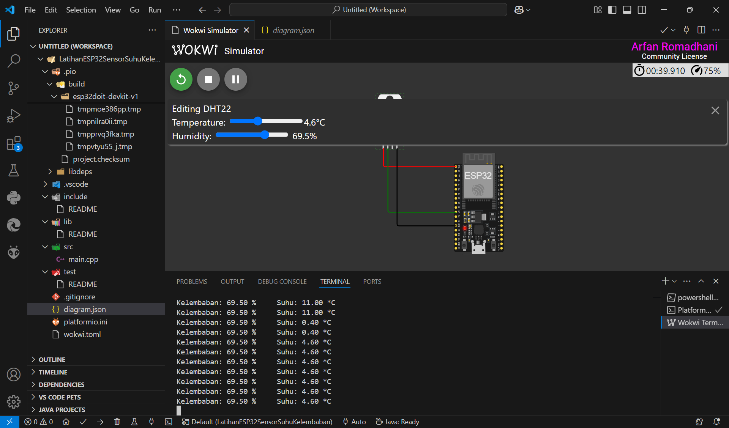

**4. Lampiran, jika diperlukan**

#include <Arduino.h>

#include <DHT.h>

#define DHTPIN 27      // Pin yang terhubung ke sensor DHT22

#define DHTTYPE DHT22  // Tipe sensor DHT

DHT dht(DHTPIN, DHTTYPE);

void setup() {

  Serial.begin(115200);

  dht.begin();  // Inisialisasi sensor

}

void loop() {

  delay(2000);  // Delay antar pembacaan

  float humidity = dht.readHumidity();

  float temperature = dht.readTemperature();

  // Cek apakah pembacaan gagal

  if (isnan(humidity) || isnan(temperature)) {

    Serial.println("Gagal membaca sensor!");

    return;

  }

  // Tampilkan hasil pembacaan

  Serial.print("Kelembaban: ");

  Serial.print(humidity);

  Serial.print(" %\t");

  Serial.print("Suhu: ");

  Serial.print(temperature);

  Serial.println(" *C");

}